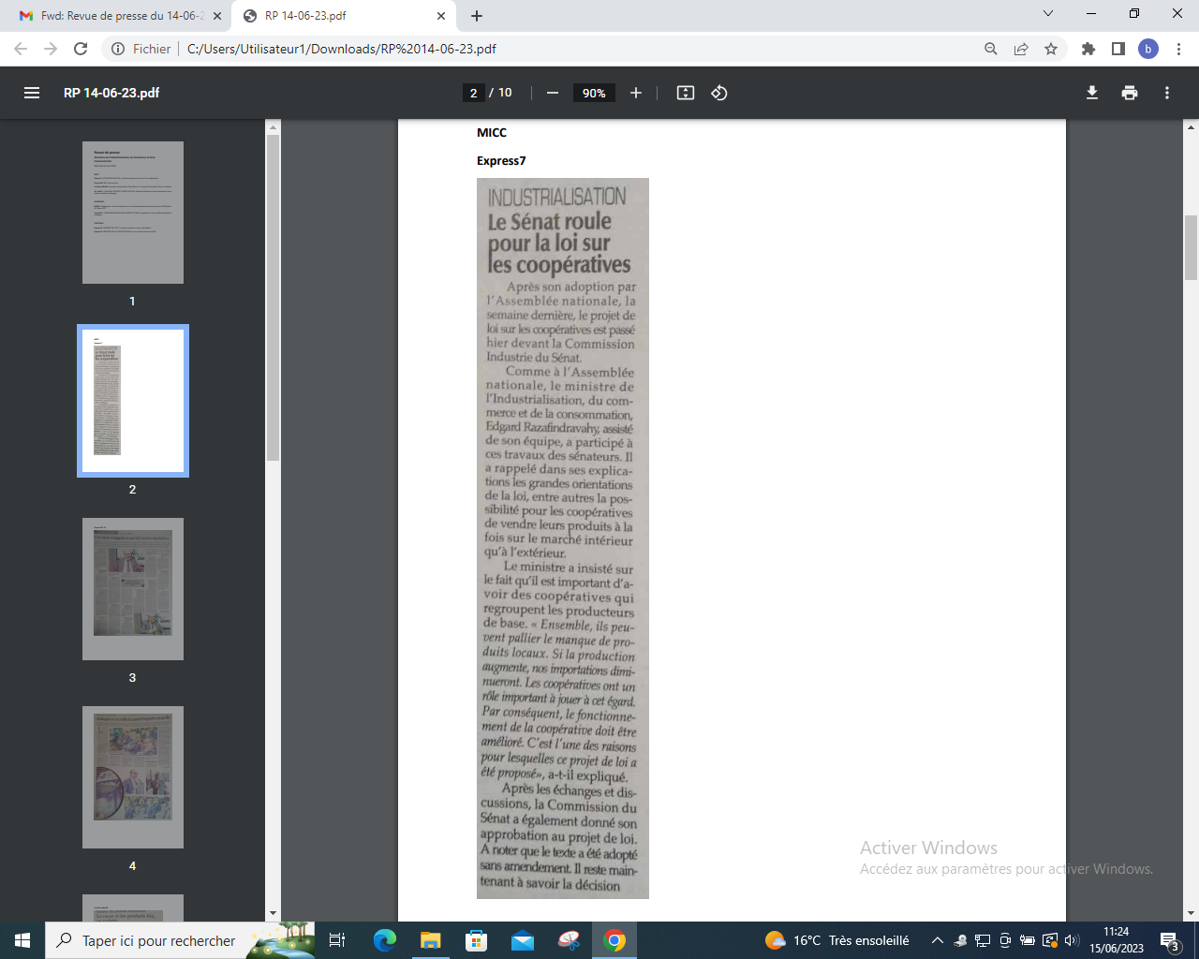

SOURCE : Express 7

AUTEUR :

DATE : 14 juin 2023